# PROCESO DE COMUNICACIÓN DE CARGA DE UNA PÁGINA WEB

Se puede decir que *todo el proceso comienza* con PHP. PHP toma la información que deseamos de una base de datos, o simplemente construye una página de acuerdo a ciertos parámetros y variables. Es decir, PHP genera código HTML y Javascript. Generalmente PHP es usado como un generador de código. Una vez que ha creado la página , PHP envía el resultado al navegador y su trabajo termina.

Nuestros navegadores no entienden el código PHP, este es ejecutado en el servidor. Lo que nuestros navegadores entienden son HTML y Javascript, que pueden haber sido generados con PHP.  Por eso no se entrega código PHP a tu navegador, si fuera así todo el código PHP  sería ignorado. Aparecería como código fuente. Por eso PHP debe haber producido un resultado legible para el navegador.

Es decir, después de que PHP termina su trabajo en el servidor, entrega código HTML que será mostrado en el navegador.

El código Javascript, va embebido dentro de HTML. Actúa por lo general cuando se ejecuta cierto evento.

Por supuesto, si generamos la página con PHP, este permite a su vez generar código JavaScript, que es algo que el navegador entiende junto con HTML. Al final, en tiempo de ejecución, el usuario interactúa directamente solo con el código escrito en JavaScript. Digamos que una vez que HTML terminó de crear la página, le cede a JavaScript el mando; y Javascript interactuara con el usuario hasta que este cierre la página.

Una página web puede estar escrita solo en HMTL; usando PHP y HTML; usando HTML y JavaScript, o combinando los 3.

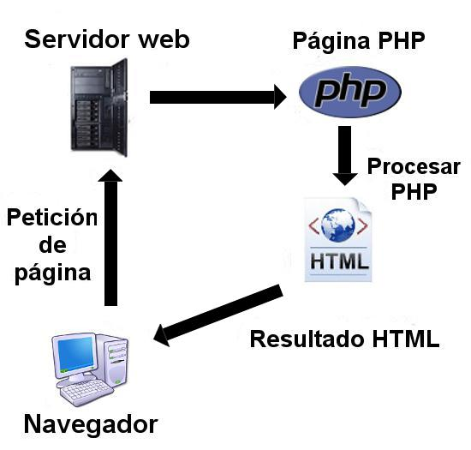  
**4.-** Si necesitas una consulta a la BD, para no cargar otra página, se puede utilizar la tecnología AJAX que permite a JavaScript mandar peticiones a scripts de PHP. Javascript recibe como respuesta cadenas de texto, y en base a la respuesta puede dibujar nuevos elementos de la interfaz gráfica o cambiarlos. Tienes una página interactiva.

